ФЕДЕРАЛЬНОЕ ГОСУДАРСТВЕННОЕ АВТОНОМНОЕ ОБРАЗОВАТЕЛЬНОЕ УЧРЕЖДЕНИЕ ВЫСШЕГО ОБРАЗОВАНИЯ

**«САНКТ-ПЕТЕРБУРГСКИЙ ПОЛИТЕХНИЧЕСКИЙ УНИВЕРСИТЕТ ПЕТРА ВЕЛИКОГО»**

Институт компьютерных наук и технологий

Высшая школа интеллектуальных систем и суперкомпьютерных технологий

Дисциплина «Интеллектуальные системы»

**ОТЧЕТ**

по лабораторной работе №5

на тему

«**Язык искусственного интеллекта PROLOG**»

Выполнил:

студент группы 3540901/02001

Бараев Д. Р.

«__» __________ 2020г., __________

(подпись)

(подпись)

Проверил:

Е. Н. Бендерская

«__» __________ 2020г., __________

Санкт-Петербург 2020

**Содержание**

Цель работы: 3

**1.1** Результаты тестирование проекта «генеалогическое дерево» 3

**1.2** Создание проектов из методического пособия - Бураков С. В. «Язык логического программирования PROLOG», СПбГУАП, 2003 4

Проект №1 5

Проект №2 6

Проект №3 7

Проект №4 8

Проект №5 9

Проект №6 10

Проект №7 10

Проект №8 11

Проект №9 12

Проект №10 13

Проект №11 14

Проект №12 14

Проект №13 15

Проект №14 16

Проект №15 16

Проект №16 17

Проект №17 19

Проект №18 20

Проект №19 21

Проект №20 22

Проект №21 23

Вывод 24

Список использованных источников: 25

## Цель работы:

Получить базовое понимание языка PROLOG. Изучить синтаксис языка на примере программы «семья» и заданий из методических указаний. Построить концептуальную карту по результатам выполнения тестовой программы «семья».

# Результаты тестирование проекта «генеалогическое дерево»

представлены на рисунке 1.

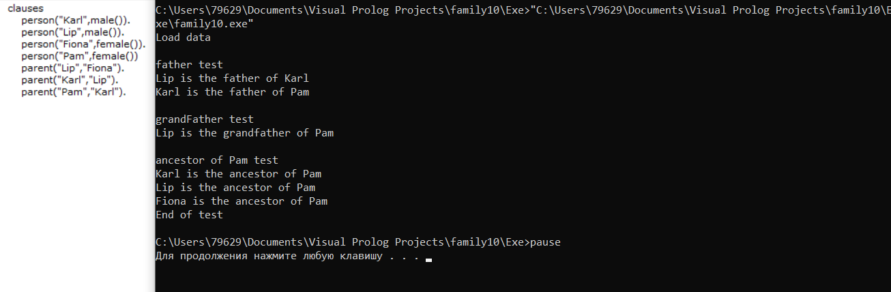

Описание онтологии: Лип является отцом Карла, Карл является отцом Пама. Лип является дедом Пама. Карл, Лип и Фиона являются предками Пама.

**Концептуальная карта:**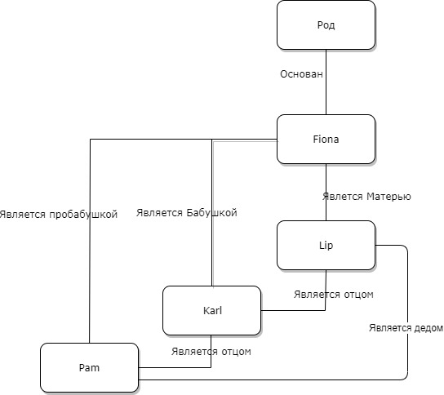

Рисунок 1

# **1.2** Создание проектов из методического пособия - Бураков С. В. «Язык логического программирования PROLOG», СПбГУАП, 2003

В этом пособие демонстрируются примеры программ, написанные на языке PROLOG

Исходный код программы реализован в среде разработки Visual Prolog 7.3, и представлен на рисунках ниже. Так же на скриншотах показаны результаты выполнения программ.

## Проект №1

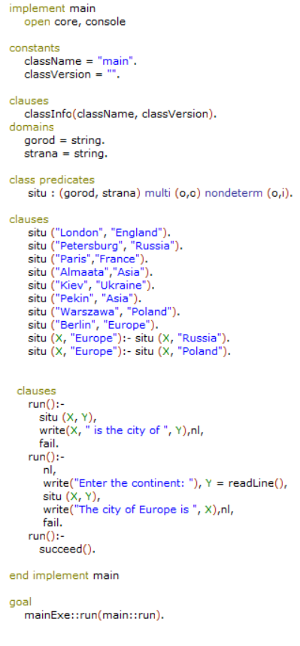

Рисунок 1.1

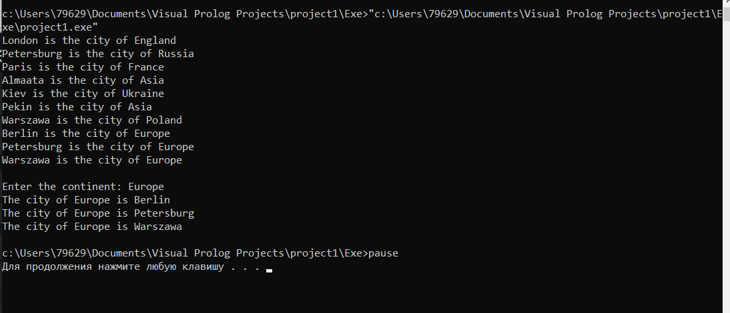

Рисунок 1.2

## Проект №2

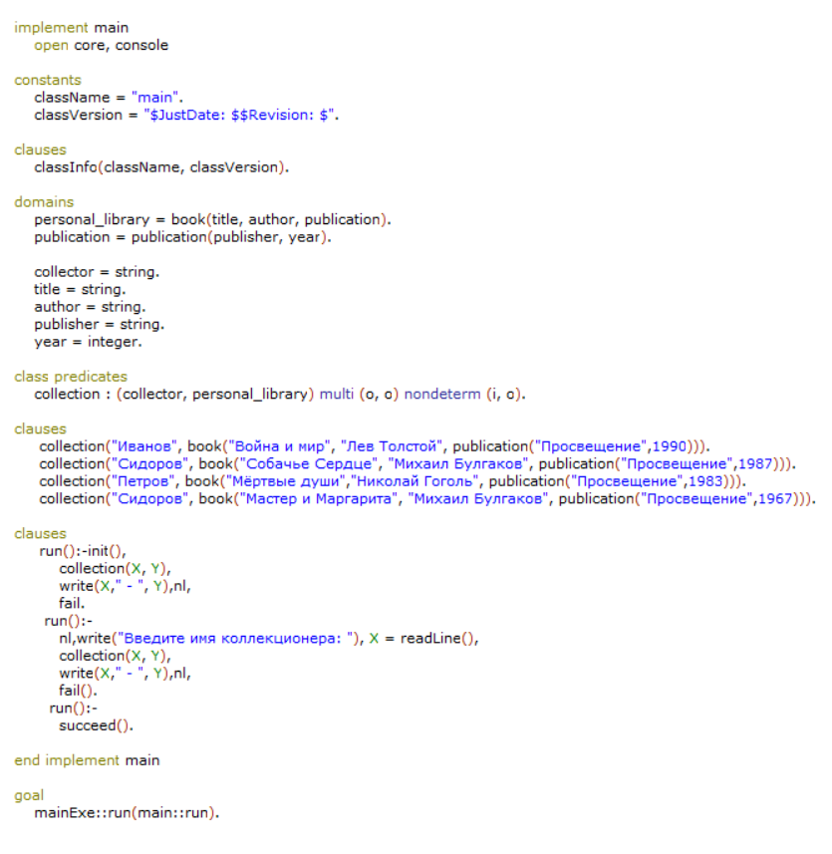

Рисунок 2.1

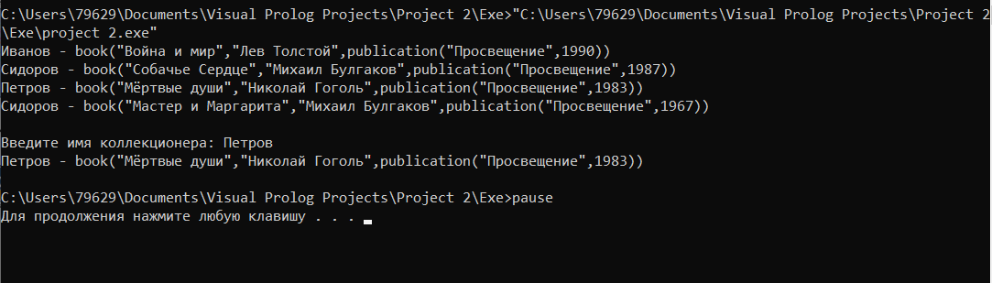

Рисунок 2.2

## Проект №3

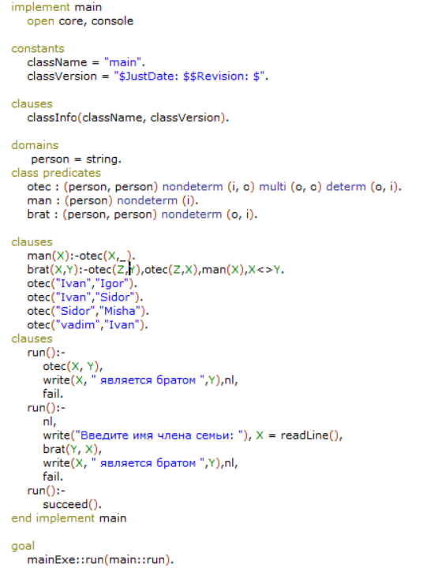

Рисунок 3.1

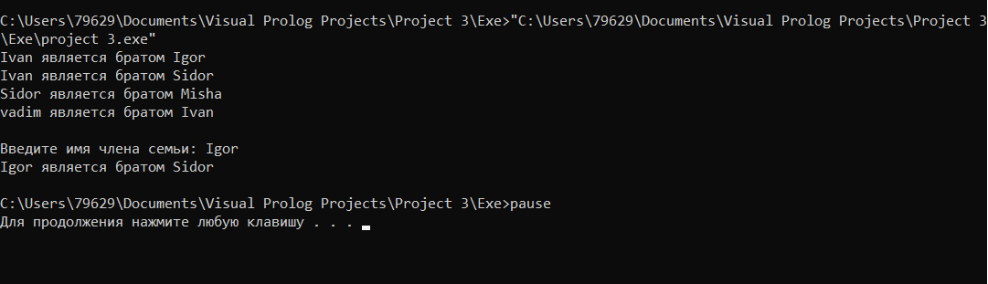

Рисунок 3.2

## Проект №4

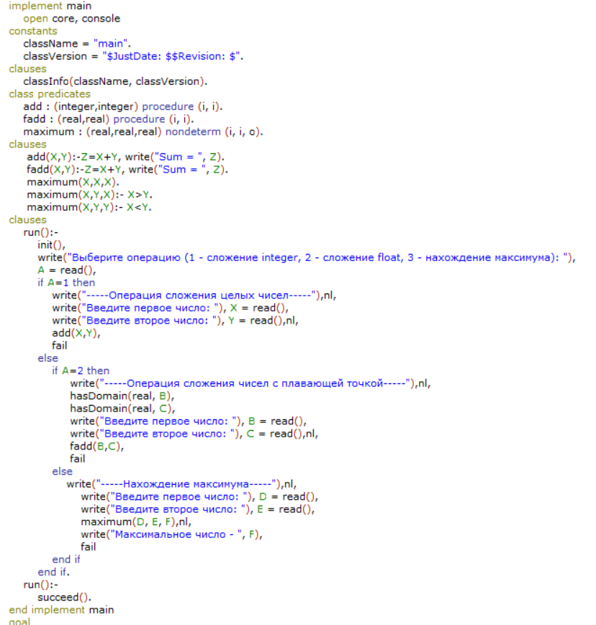

Рисунок 4.1

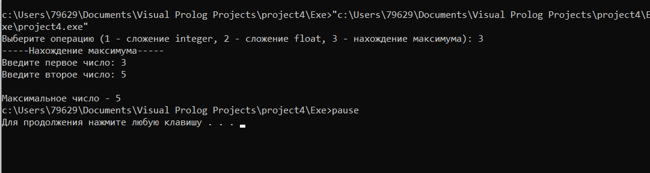

Рисунок 4.2

## Проект №5

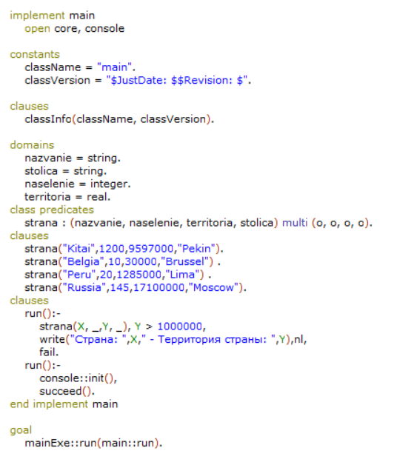

Рисунок 5.1

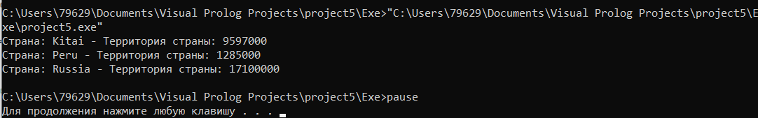

Рисунок 5.2

## Проект №6

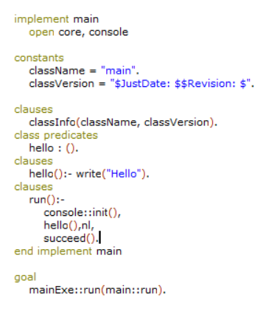

Рисунок 6.1

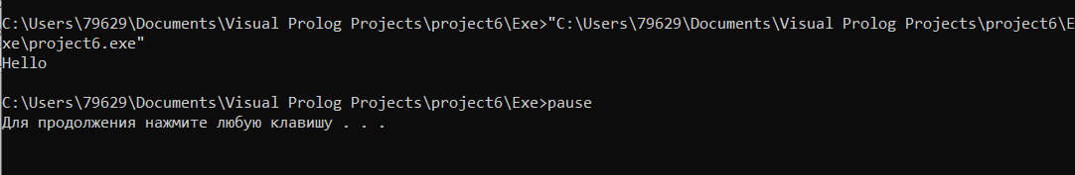

Рисунок 6.2

## Проект №7

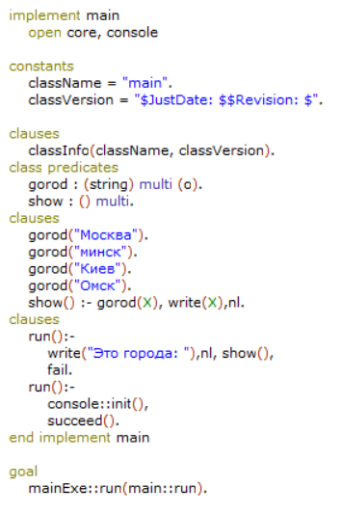

Рисунок 7.1

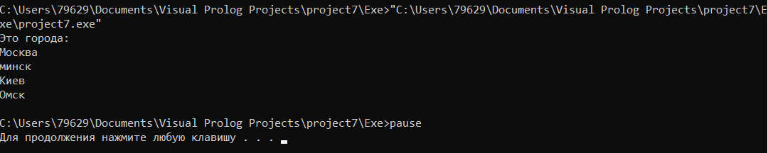

Рисунок 7.2

## Проект №8

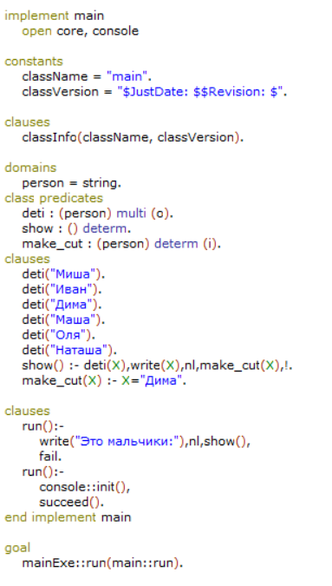

Рисунок 8.1

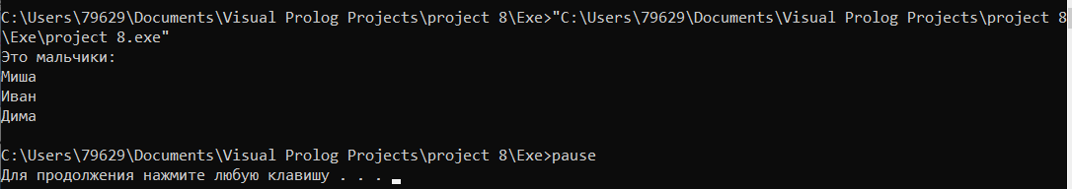

Рисунок 8.2

## Проект №9

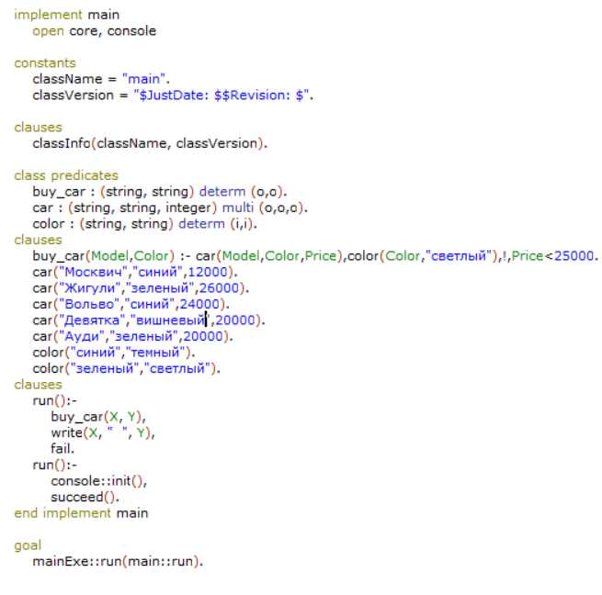

Рисунок 9.1

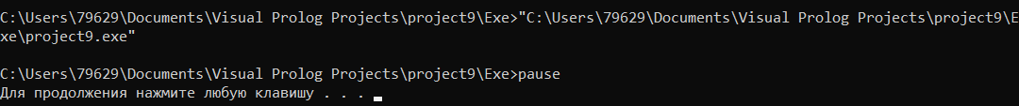

Рисунок 9.2

## Проект №10

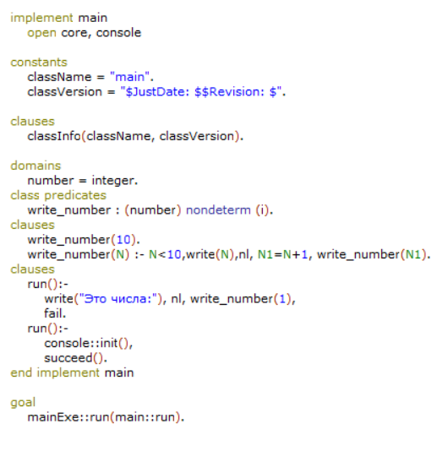

Рисунок 10.1

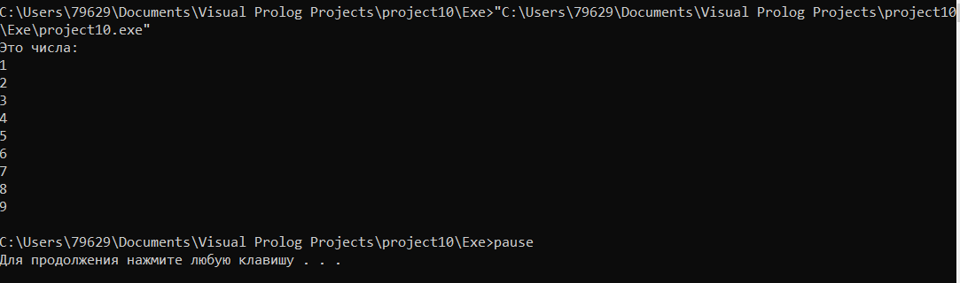

Рисунок 10.2

## Проект №11

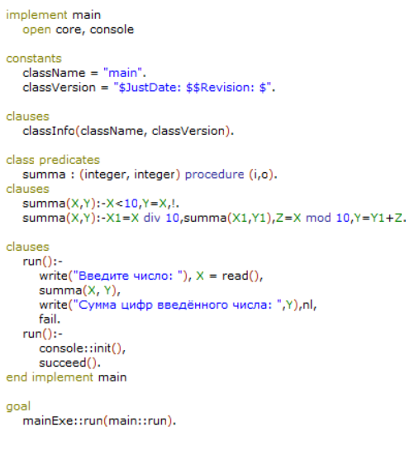

Рисунок 11.1

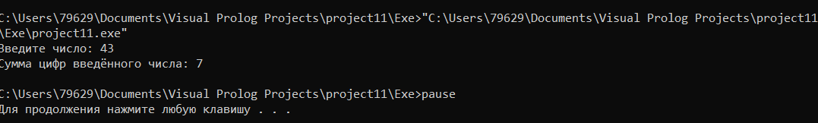

Рисунок 11.2

## Проект №12

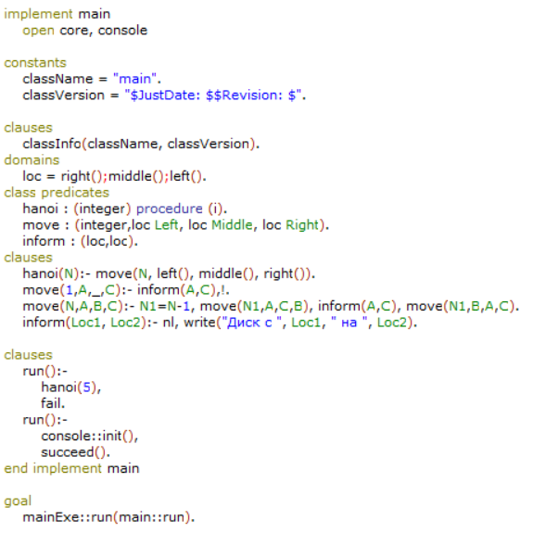

Рисунок 12.1

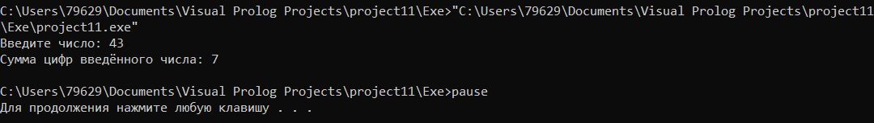

Рисунок 12.2

## Проект №13

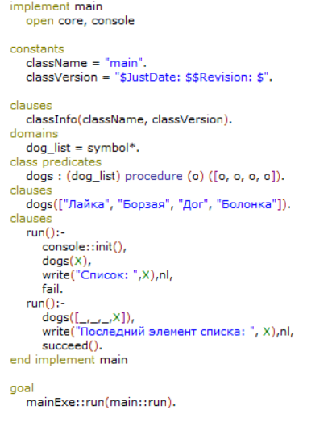

Рисунок 13.1

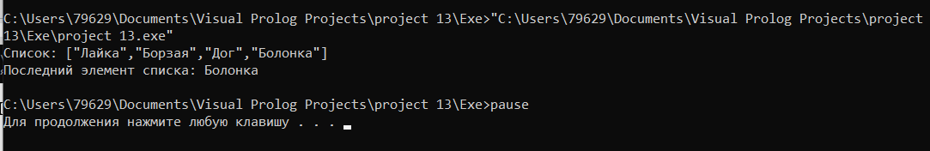

Рисунок 13.2

## Проект №14

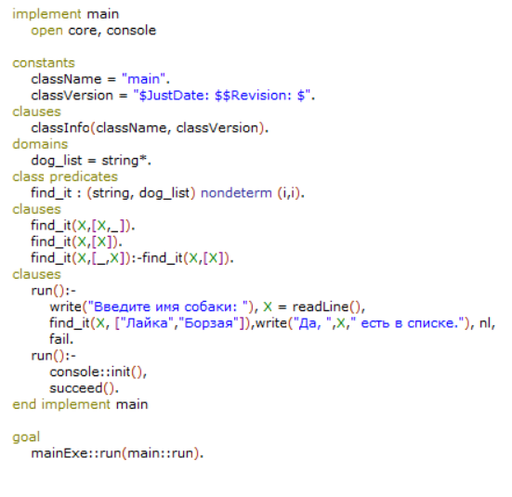

Рисунок 14.1

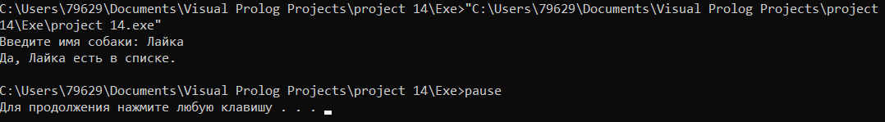

Рисунок 14.2

## Проект №15

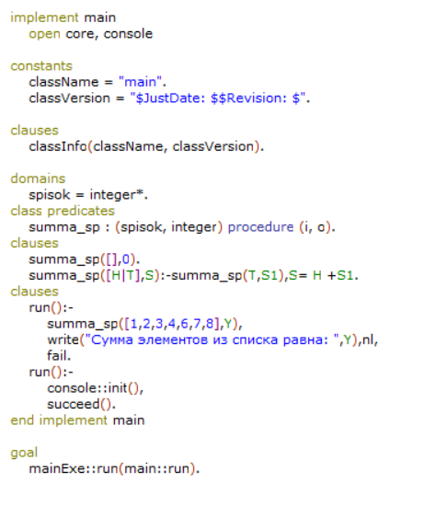

Рисунок 15.1

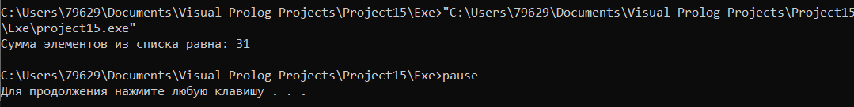

Рисунок 15.2

## Проект №16

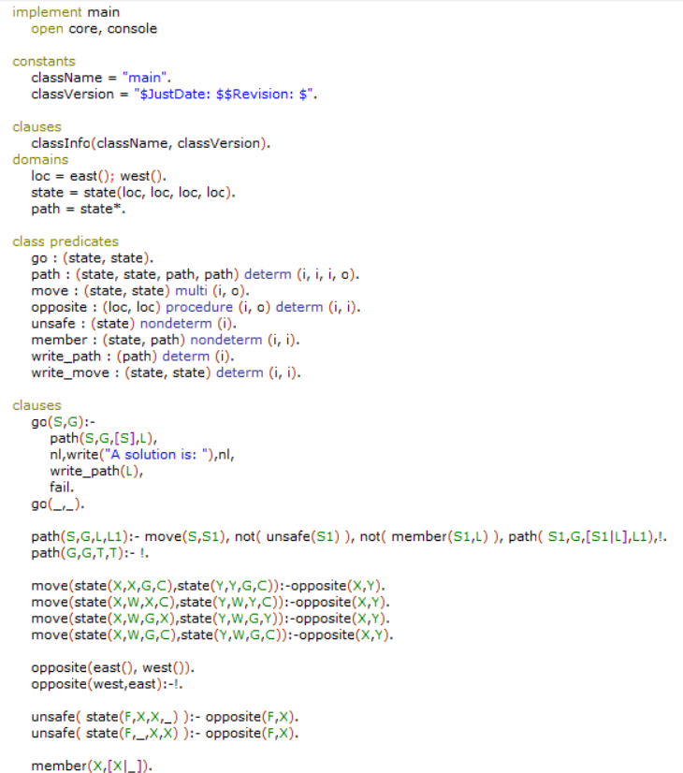

Рисунок 16.1

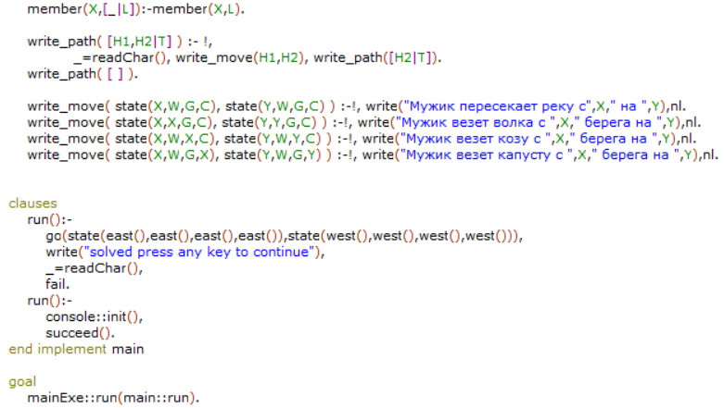

Рисунок 16.2

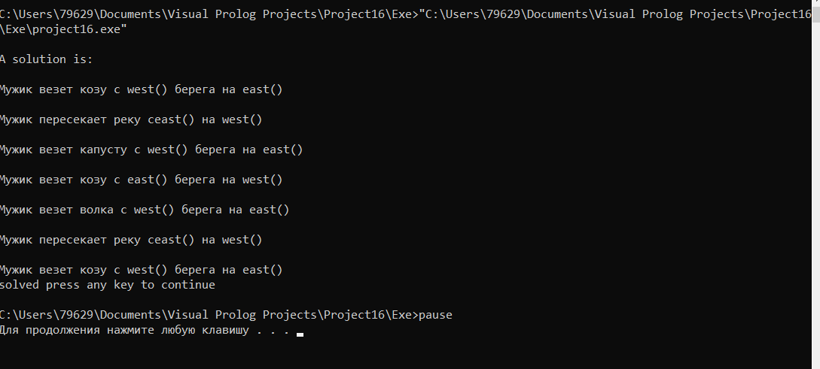

Рисунок 16.3

## Проект №17

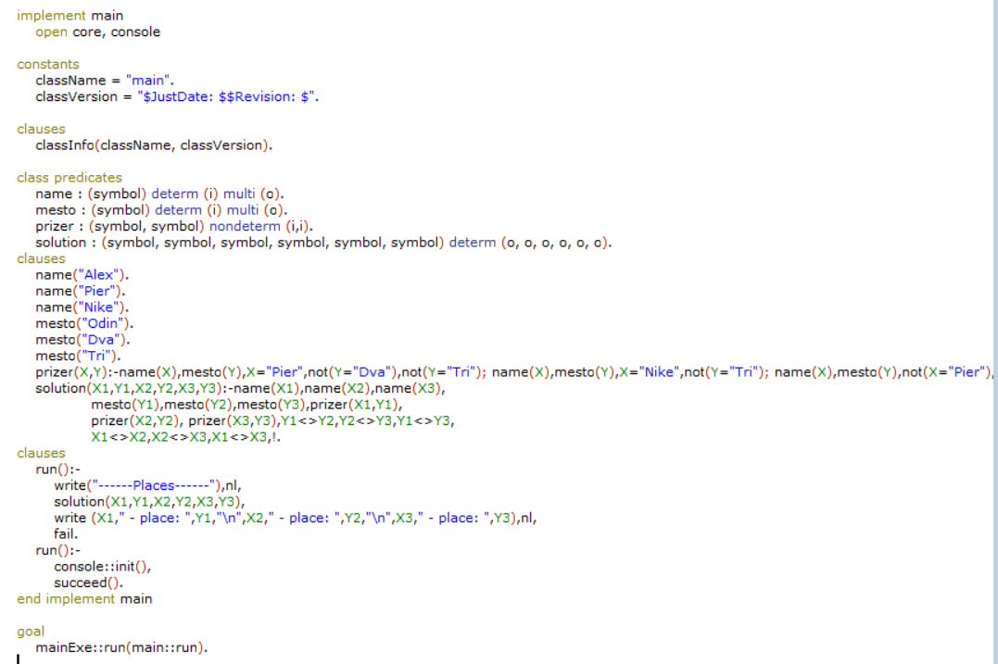

Рисунок 17.1

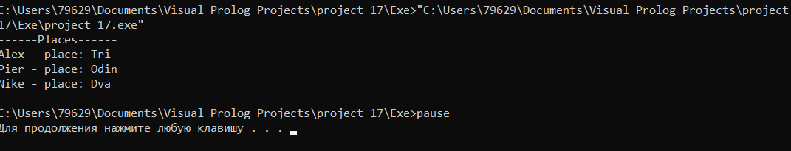

Рисунок 17.2

## Проект №18

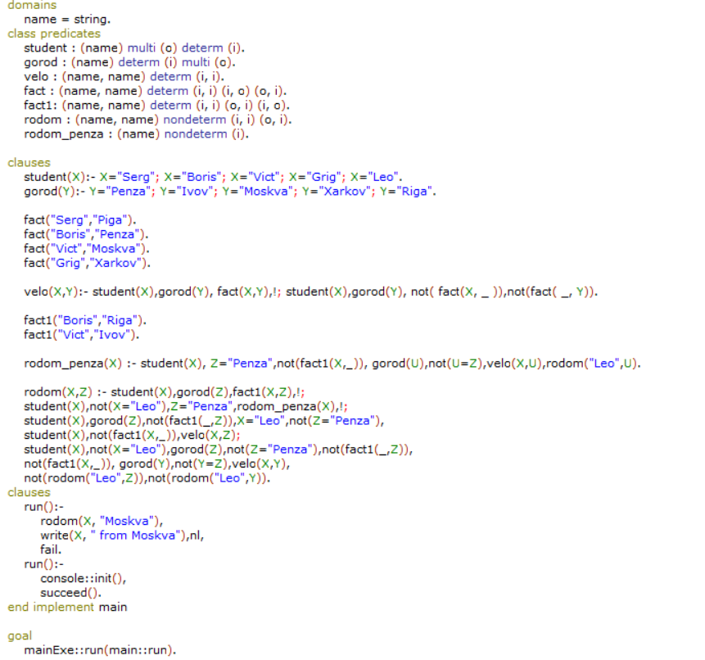

Рисунок 18.1

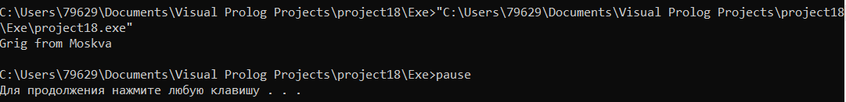

Рисунок 18.2

## Проект №19

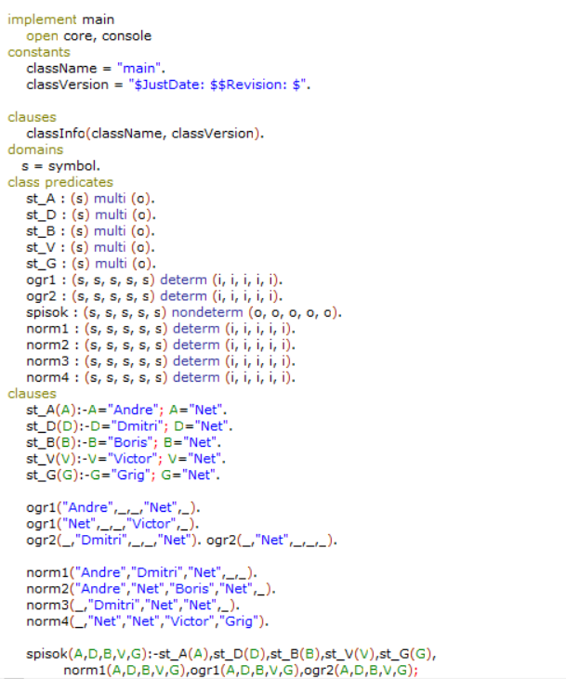

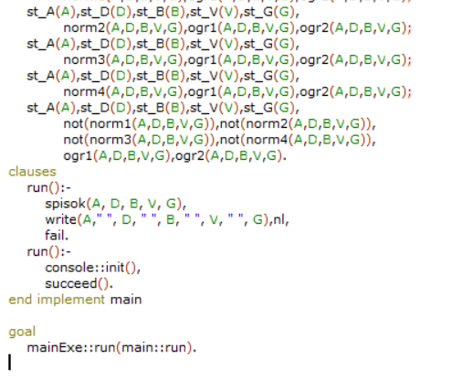

Рисунок 19.1

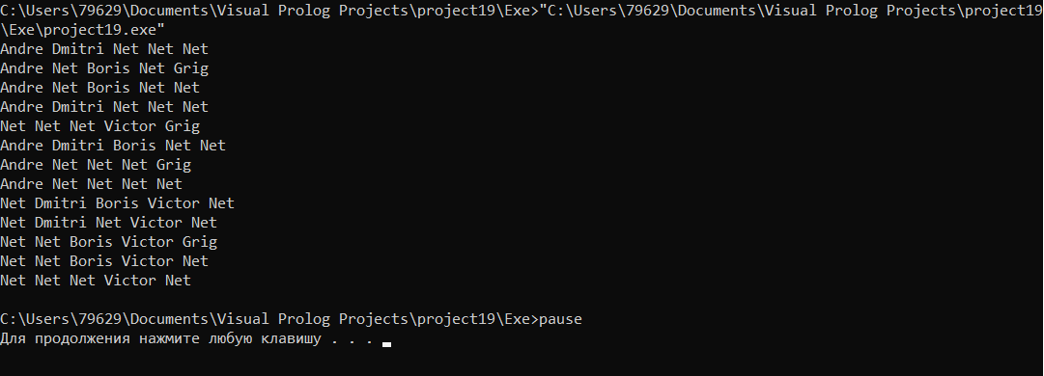

Рисунок 19.2

## Проект №20

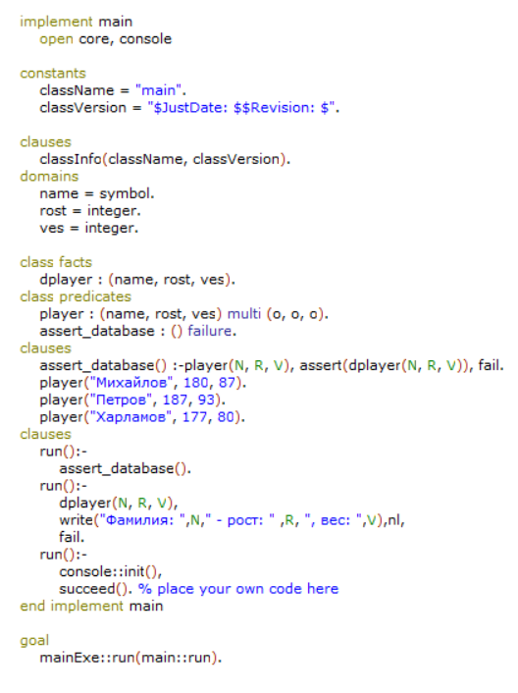

Рисунок 20.1

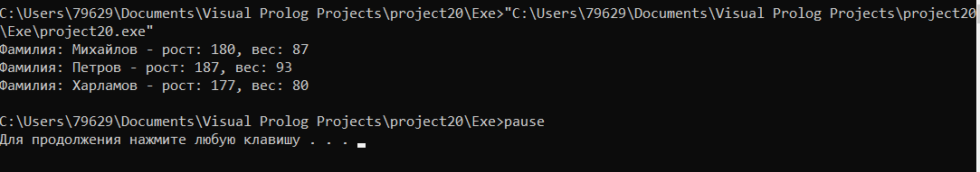

Рисунок 20.2

## Проект №21

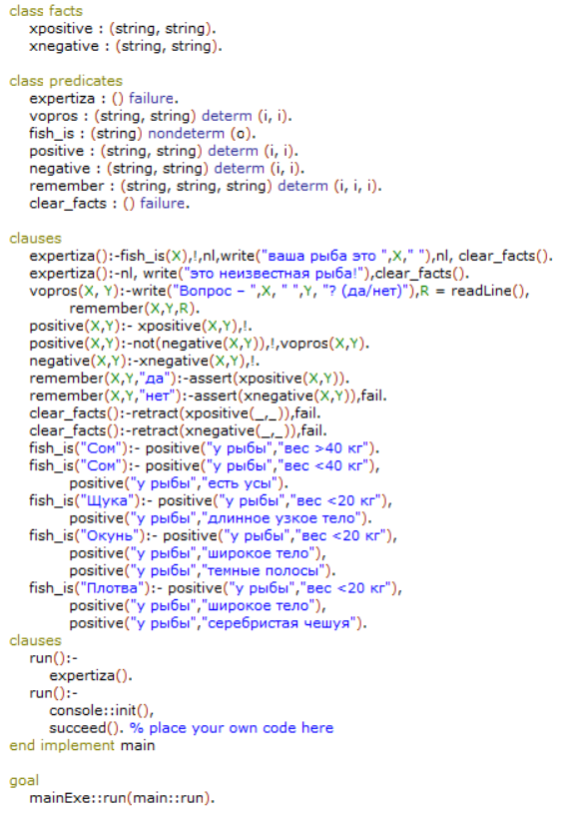

Рисунок 21.1

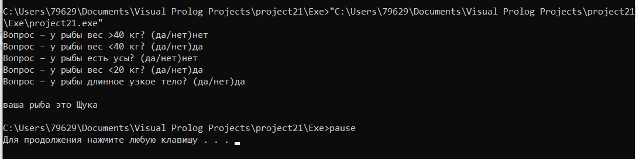

Рисунок 21.2

Вывод:

В ходе данной лабораторной работы было получено базовое понимание языка PROLOG. Изучен синтаксис языка на примере программы «семья» и заданий из методических указаний. Была построена концептуальная карта по результатам выполнения тестовой программы «семья».

## Список использованных источников:

1. Бураков М.В. Язык логического программирования ПРОЛОГ: Методические указания к выполнению лабораторных работ. - СПб.: ГУАП, 2003.